姓名 | 许旺 | 性别 | 男 | 出生  年月 | 1992年4月 | 职称 | 讲师 | 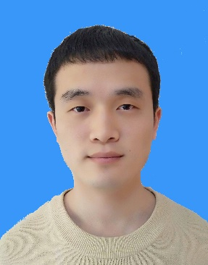
系别 | 中文系 |  |  |  | 政治  面貌 | 中共党员
学科方向 |  | 比较文学与世界文学
研究方向 |  | 俄罗斯文学
学校任职
社会兼职
主讲课程：
20世纪西方文学、外国文学
教育经历：
2010.9——2014.6 上海师范大学 汉语言文学（师范）
2014.9——2017.6 上海师范大学 比较文学与世界文学
2017.9——2020.6 北京师范大学 比较文学与世界文学
（2018.9-2019.6 作为国家公派联合培养博士生于俄罗斯莫斯科大学学习）
代表论文：
许旺.论《复活》 中玛斯洛娃的身份设计[J].俄语学习,2016(5).
许旺.僧道与农民——《红楼梦》 和《安娜· 卡列尼娜》 中的超情节人物[J].淮北师范大学学报（哲学社会科学版） ,2019(4).
主持项目：
评优获奖
2019 第八届“俄罗斯学” 国际研究生论坛最佳论文奖
2014、2017 年上海市优秀毕业生

